Группа ИУ5-71

Белоусов Евгений

Конспект

# Электроды и электродные системы

К конструкции и материалу электродов предъявляется ряд тре­бований:

1. хорошая электропроводность
2. биологическая инертность (нетоксичность)
3. высокая прочность
4. возможность надежного и удобного крепления.

Четыре группы электродов по особенностям применения:

1. для кратковременного использования
2. для длительного, непрерывного наблюдения биоэлектрических сигналов
3. для динамических наблюдений
4. для экстренного применения в условиях скорой помощи.

По функциональному назначению биомедицинские электроды различают в соответствии с видом регистрируемой электрофизиологической активности.

Различают накожные (металлические, емкостные, резистивные и резистивно-емкостные) и подкожные электроды.

По склонности к поляризации электроды делятся на поляризую­щиеся, слабополяризующиеся и неполяризующиеся.

ГОСТ (СТ СЭВ 2483-80)

Требуется уменьшить переходное сопротивление электрод-кожа.

Подкожные ткани -> Кожа-> Электролит->Электрод

Ткани – проводник второго рода.

Емкость тканей кожи достигает 0,1 мкФ/см2

 Е - разность потенциалов на переходе

j - плотность тока

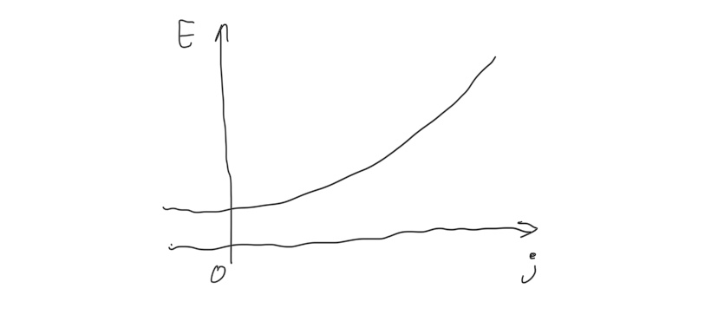

до 10-15 мкА/см2 – линейная зависимость

Эквивалентная схема: 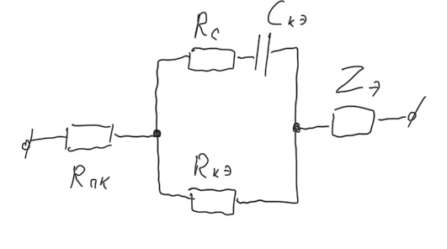

для металлического электрода Rэ = 0

Полное кожно-электродное сопротивление для емкостных элект­родов быстро возрастает с уменьшением частоты -> большие погрешности

Резистивно-емкостные электроды отличаются от емкостных электродов небольшой проводимостью диэлектрика, образующего емкость. Благодаря очень малой проводимости диэлектрика такие электроды ослабляют контактные и поляризационные потенциалы по сравнению с металлическими электродами в десятки и сотни раз.

Основным преимуществом емкостных электродов перед металлическими является от­сутствие контактных и поляризационных потенциалов. Емкостный электрод представляет собой металлическую пластин­ку, покрытую тонким слоем диэлектрика.

Артефактные потенциалы имеют форму пульсограммы, они связаны м движением электрода и изменением потенциала кожи из-за механических смещений, устраняются изменением места расположения электрода.

Нестабильность импеданса, проявляющаяся волнами вызвана плохим контактом электрона.

# Электроды для съема БП

Отведение биопотенциалов — это процесс регистрации биопотенциалов. В разговорной речи это называют “Записью колебаний биопотенциалов”.

Системы отведения биопотенциалов представляют из себя несколько электродов, с которых производится регистрация биопотенциалов.

Различают:

1. Биполярное отведение
2. Референциальное (монополярное) отведение
3. Усредненное отведение
4. Стерно-спинальное отведение

Биполярное отведение — регистрация биопотенциалов с помощью двух рабочих электродов

Референциальное отведение — запись с помощью двух электродов, один из которых является рабочим, а другой — референтным

Усредненное отведение — запись ЭЭГ в условиях, когда один электрод отведения является рабочим, а второй — усредненным

Стерно-спинальное отведение — отведение, в котором два электрода, помещенных над правым грудинно-ключичным соединением и над спинальным отростком седьмого шейного позвонка, соединяются между собой для уравнивания напряжения с помощью потенциометра и используются затем в качестве референтного электрода

Схемы отведений:

Референциальное (монополярное) отведение от точек О, Р, С, F, Та, Тр правого и левого полушарий с использованием ипсилатеральной мочки уха в качестве референтного электрода.

Биполярные продольные отведения OP, PC, CF, Та, Тр правого и левого полушарий.

Поперечные и диагональные отведения с использованием височных электродов ОТа, СТа, FTp, РТр.

Коммутация «цепочкой» OP, PC, CF, FTa, ТаТр, ТрО.

Эту схему коммутации применяют для выявления точной локализации фокуса патологических колебаний методом противофаз главным образом тогда, когда вопрос о стороне поражения уже решен.

Требования к электродам:

1. хорошая электропроводность
2. биологическая инертность
3. высокая прочность
4. возможность надежного и удобного крепления
5. отсутствие поляризации, высокая помехоустойчивость к специфическим помехам
6. легкость и пластичность
7. Физико-химическая инертность
8. стабильность измерений
9. малые габариты и вес
10. простота и долговечность

По функциональному назначению биомедицинские электроды различают в соответствии с видом регистрируемой электрофизиологической активности (электрокардиографические, электромиографические, электроэнцефалографические, микроэлектроды для внутриклеточного исследования и т.д.)

По склонности к поляризации электроды делятся на поляризую­щиеся, слабополяризующиеся и неполяризующиеся.

В простейшем случае электрод – это металлический проводник, находящийся в контакте с кожей.

Конструкция традиционного электрода представляет собой металлическую пластину, изогнутую в виде цилиндрического сегмента.

Вторым типом металлических электродов является дисковый электрод. Такие электроды, к тыльной стороне которых приварены или припаяны соединительные провода, могут изготавливаться из различных материалов. Их изготавливают из серебряной пластинки.

При выборе подходящих электродов для наблюдения за сердечной активностью склоняются к одноразовым электродам, покрытым гелем и имеющим липкую подложку.

# Электроды для электрофизиологических исследований

Электрофизиологическое исследование — процедура, направленная на получение записи биологических потенциалов с внутренней поверхности сердца, используя при этом специальные электроды-катетеры и регистрационную аппаратуру.

Электрофизиологическое исследование сердца (ЭФИ) — это метод исследования больных с нарушениями сердечного ритма и проводимости. Во время ЭФИ проводится электростимуляция различных отделов сердца и регистрация электрограмм.

Металлические электроды используются в электроэнцефалографии (ЭЭГ) - методе тестирования нервной системы.

Электроды для электроэнцефалографии – металлические пластины или стержни различной формы с поперечным диаметром около одного сантиметра.

Наибольшее распространены

1. Мостовые (металлический стержень, закрепленный в держателе)
2. Чашечковые (диска с приподнятыми краями, к которому припаян провод)
3. Игольчатые (вкалываются в покровы головы)

Металлические электроды изолированы стеклом, кварцем или иным диэлектриком, обнаженным остается только регистрирующий наконечник.

Шанк - тонкая часть электрода, погружаемая в ткань.

В качестве проводящего материала используют платину, иридий, платино-иридиевые сплавы, оксид иридия, золото. Или более дешевые нержавеющая сталь, вольфрам.

Стеклянный электрод - тип ионоселективных электродов, сделанных из легированных стеклянных мембран, которые чувствительны к специфическим ионам, используемые для определения концентрации ионов в растворе.

Микропипетка (стеклянный электрод) — тонкая стеклянная пипетка, заполненная электролитом (солевым раствором), который отводит ток от биологической поверхности и передает на металлический проводник. Изготавливается из боросиликатного стекла.

Недостаток – хрупкость и высокое электрическое сопротивление.

Поляризация - отклонение потенциала электрода от его равновесного значения при прохождении тока через этот электрод.

Стеклянные электроды особенно важны для регистрации электрических потенциалов в биологических системах. Из-за поляризации часто наблюдаются ошибки.

Метод внеклеточной регистрации  - это методика, при которой микроэлектрод не прокалывает мембрану клетки, а плотно прижимается к ней.

При выборе внеклеточного усилителя надо обратить внимание на

1. Входное сопротивление усилителя должно быть не менее, чем в 1000 раз больше сопротивления рабочего электрода
2. Параметры регистрируемого сигнала укладываются в диапазон усилителя
3. Для корректной регистрации быстрых сигналов необходимо наличие компенсации емкости электрода
4. Усилитель может работать с теми электродами, которые вы собираетесь использовать
5. Величина регистрируемого сигнала после усиления (на выходе прибора) укладывается в диапазон вашего самописца, регистратора или АЦП
6. Обратить внимание на количество каналов, если есть необходимость вести регистрацию в многоканальном режиме

Метод внутриклеточной регистрации - регистрация электрических процессов на клеточных мембранах. Возможна с помощью микроэлектродов, вводимых в клетку. Применяется при исследовании процессов,  протекающих в целой клетке, которая имеет, как правило, различные типы белков и транспортёров.

 Три техники использования внутриклеточного отведения биопотенциала:

1. с одним внутриклеточным электродом
2. с двумя внутриклеточными микроэлектродами
3. фиксация потенциала через один электрод

При выборе внеклеточного усилителя надо обратить внимание на

1. Входное сопротивление усилителя должно быть не менее чем в 1000 раз больше сопротивления рабочего электрода
2. Параметры регистрируемого сигнала укладываются в диапазон усилителя
3. Компенсация емкости и частотные фильтры существенно облегчают работу
4. Наличие специального режима прокола облегчит введение электрода в клетку
5. Возможность инъекции тока дают усилителю некоторый контроль над возбудимостью исследуемой клетки
6. При выборе усилителя для работы с двух электродной фиксацией напряжения убедитесь, что диапазон фиксации напряжения и компенсация потенциала пипетки достаточны для ваших задач
7. Величина регистрируемого сигнала после усиления укладывается в диапазон Вашего самописца
8. Обратить внимание на количество каналов, если есть необходимость вести регистрацию в многоканальном режиме

Принципиально внеклеточные усилители не отличаются от внутриклеточных усилителей для регистрации потенциалов.